**Manual**

**De Usuario**

**portalprevision.cl**

Contenido

**I.** **iniciar sesión:** 3

**II.** **Educación Previsional** 5

**1.** **Mis fichas:** 5

**2.** **Nueva ficha** 6

**III.** **Asistencias:** 10

**1.** **Mi lista de asistencia** 10

**2.** **Nueva Lista de Asistencia:** 11

• **Actualizar Asistencia** 13

1. **iniciar sesión:**
2. 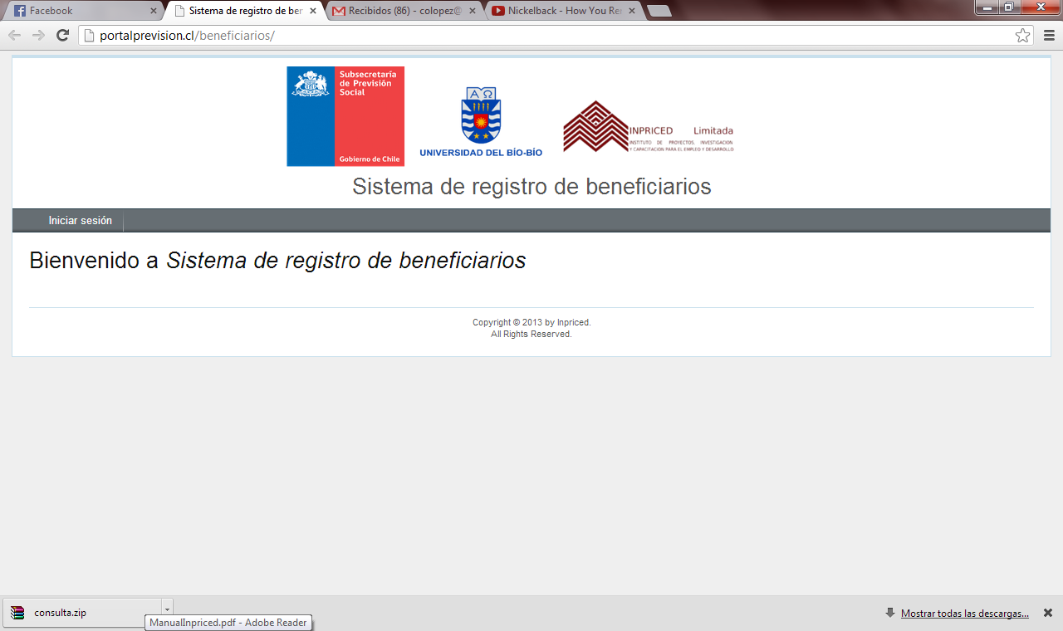En la página inicial hacer clic en “Iniciar sesión”
3. 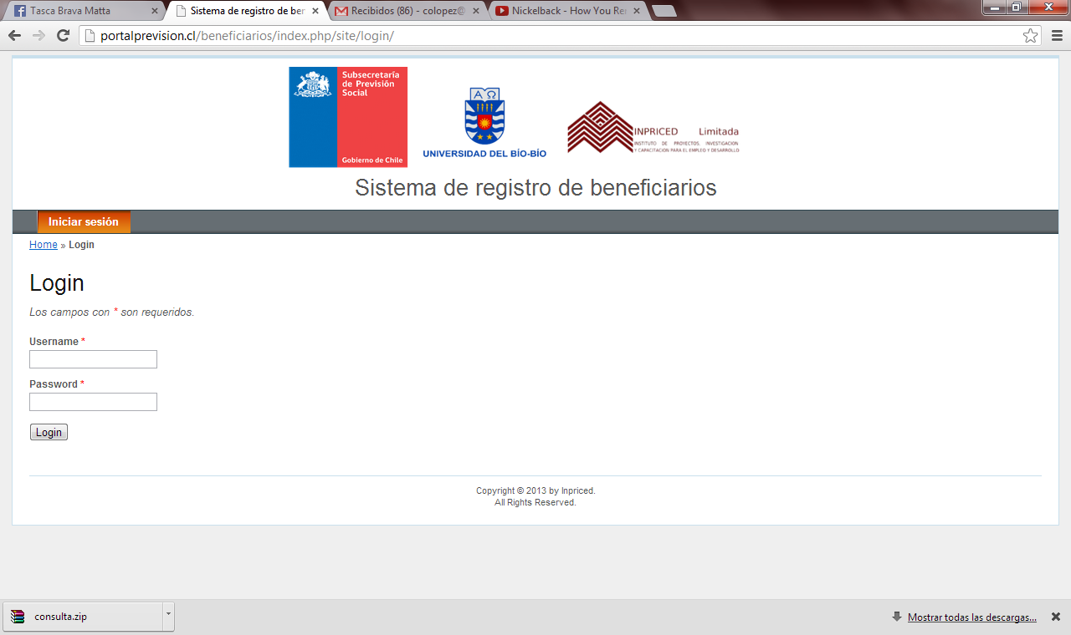Ingresar los datos en los espacios en rojo.
4. Ingrese los datos correspondientes según la imagen y presione el botón “**Login**”

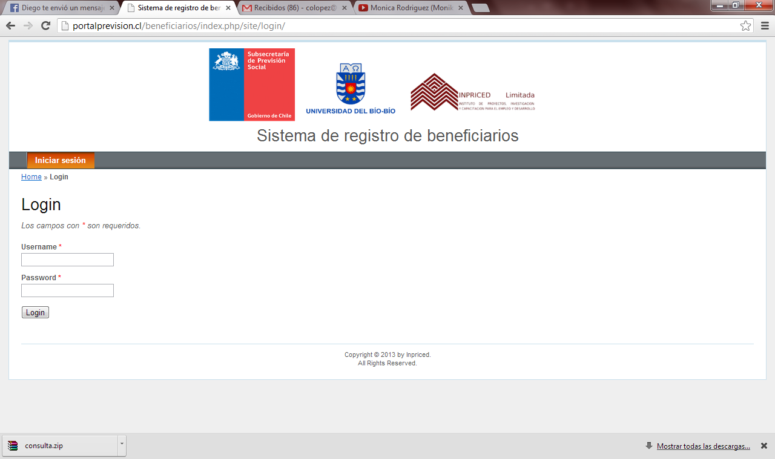

**Ejemplo:** Los primeros 5 dígitos del rut

**Ejemplo:** Rut completo sin puntos ni guión

1. **Educación Previsional**
2. **Mis fichas:**

* En esta sección se muestran las fichas que el usuario ha ingresado.

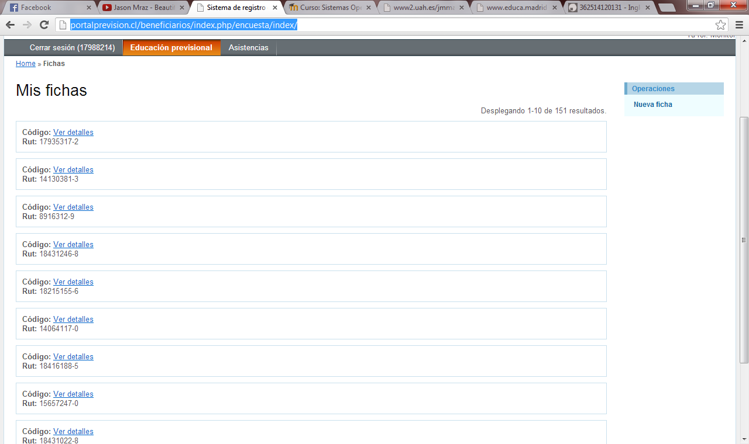

* **Nueva ficha:**

En esta sección, se puede crear una nueva ficha.

1. **Nueva ficha**

En esta sección, se podrá crear una ficha

* **Datos del beneficiario:**
* Como primer paso ingrese los datos del beneficiario.
* El signo *, se refiere a datos obligatorios que se deben ingresar.

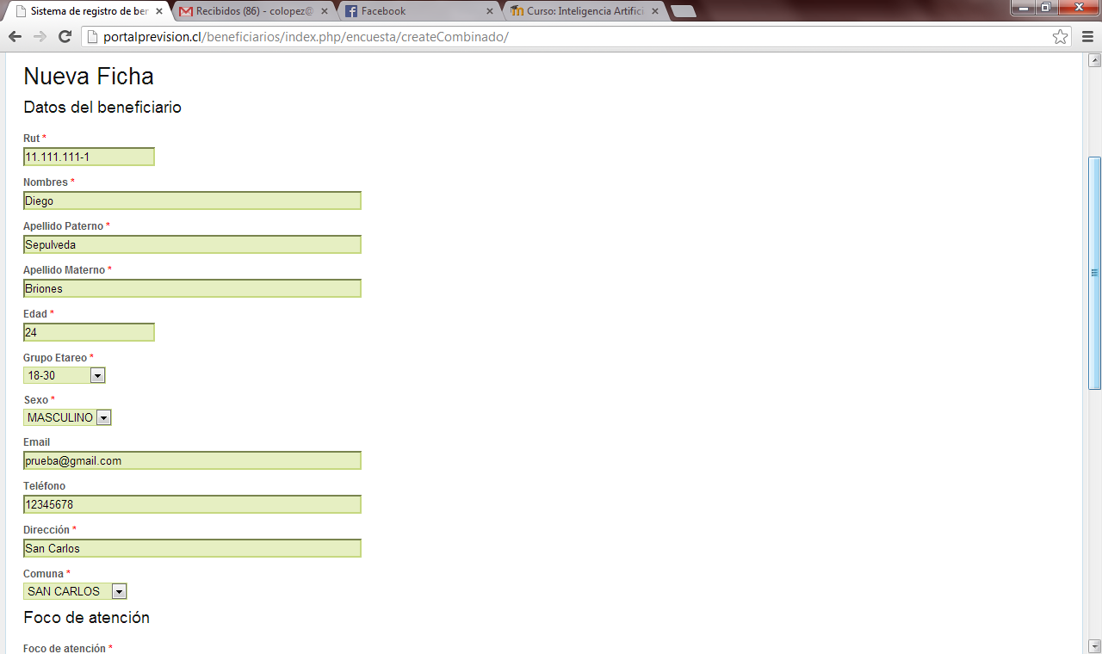

* **Foco de Atención, Situación Laboral del beneficiario y Situación previsional del beneficiario:**
* Como segundo paso complete los datos correspondientes como se muestra en la imagen.
* Luego hacer clic en “Guardar”

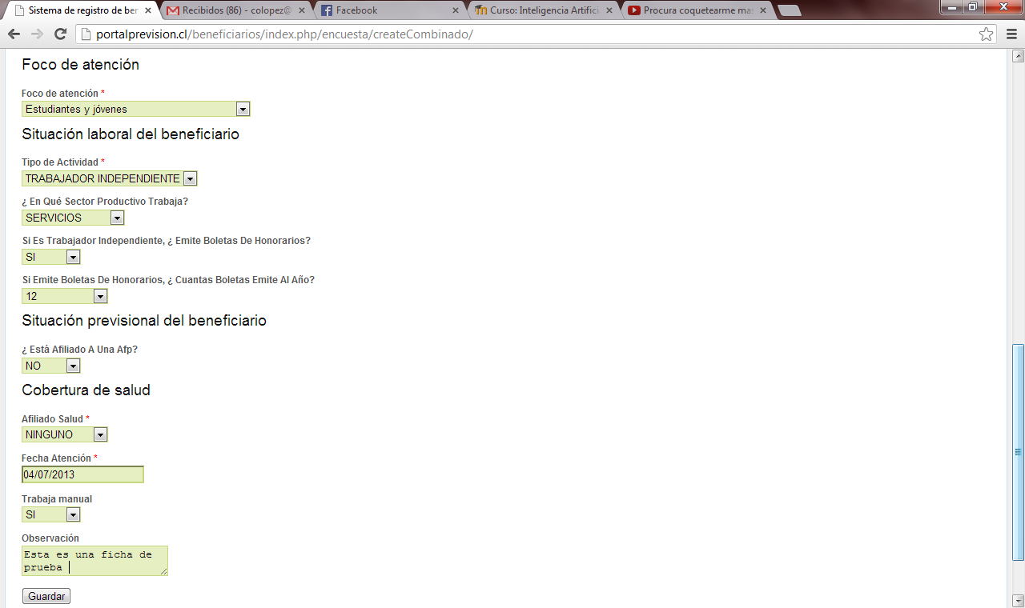

* **Detalles de la ficha:**
* Luego de presionar “Guardar”, se mostrará de la siguiente forma.

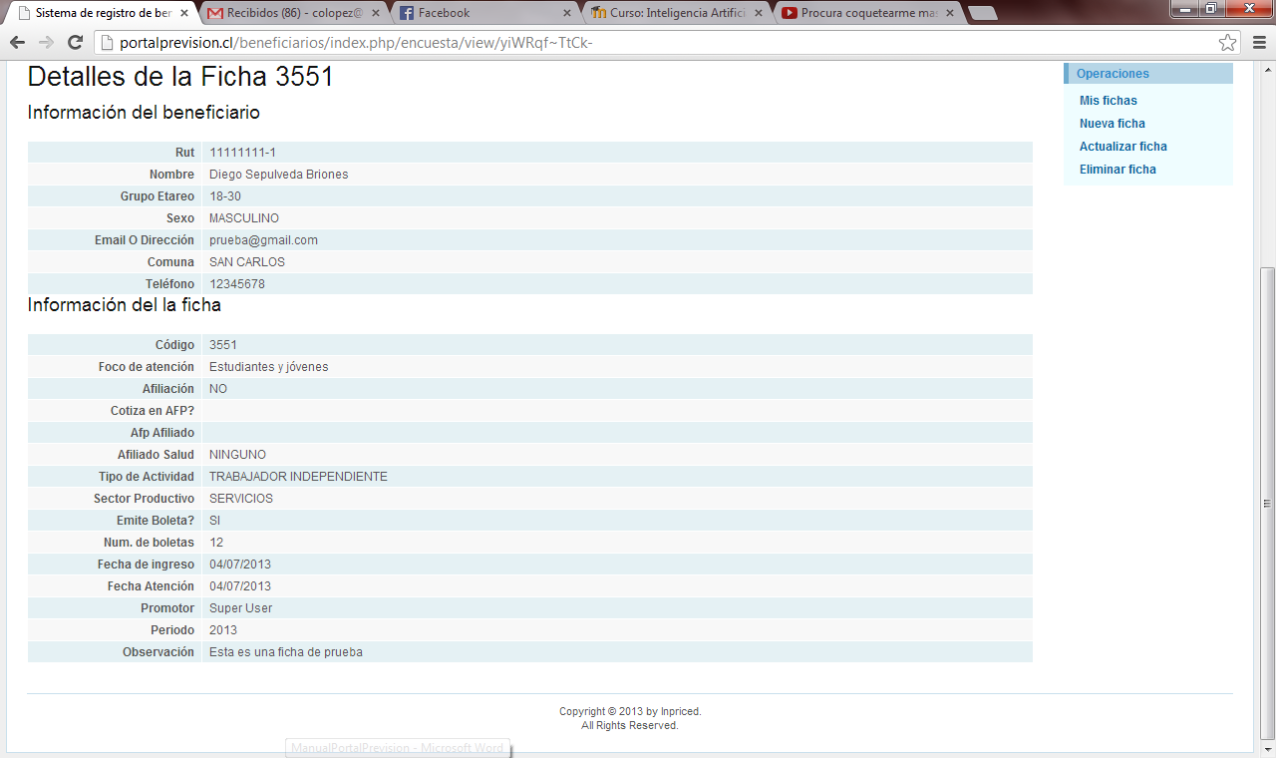

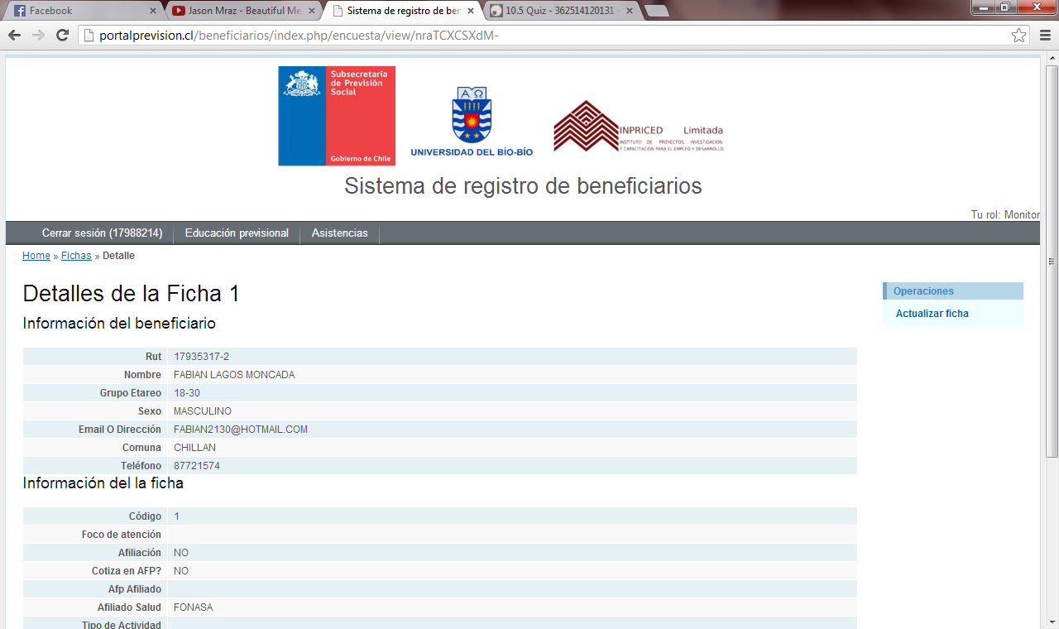

* **Operaciones:**
* *Actualizar ficha:*

Permite actualizar los datos de la ficha.

* Hacer clic en “Actualizar ficha”
* Editar los campos que de deseen modificar.
* Hacer clic en “Actualizar”

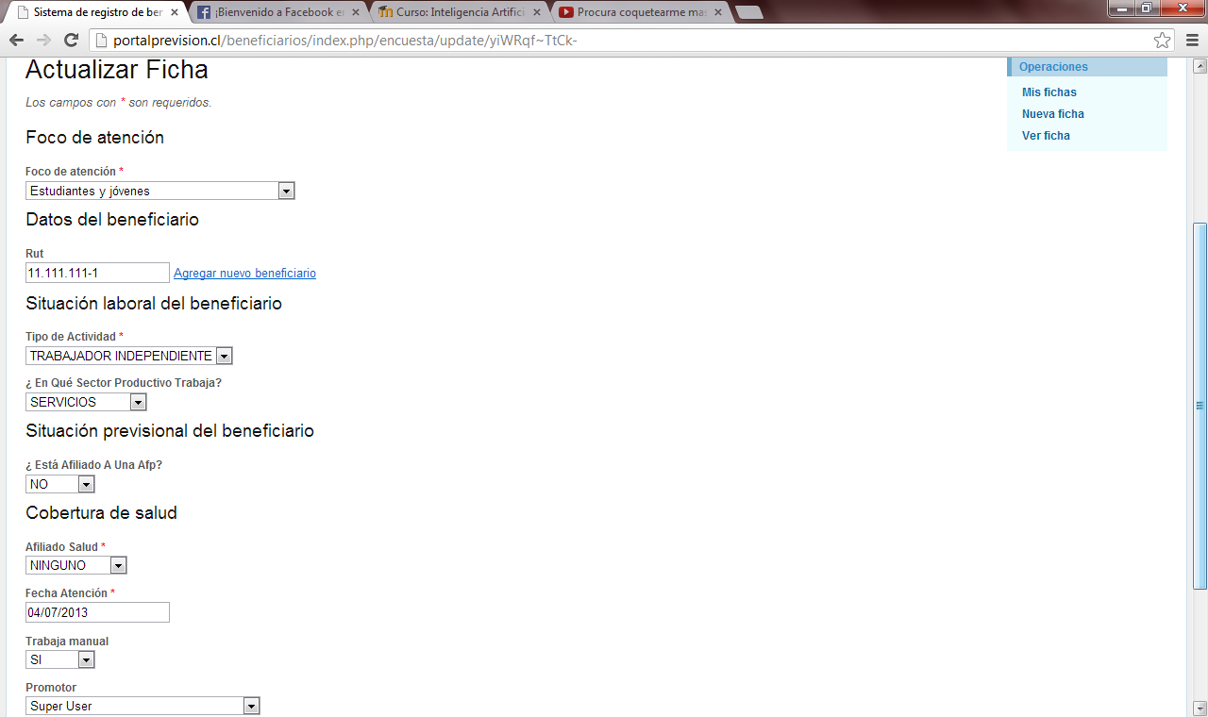

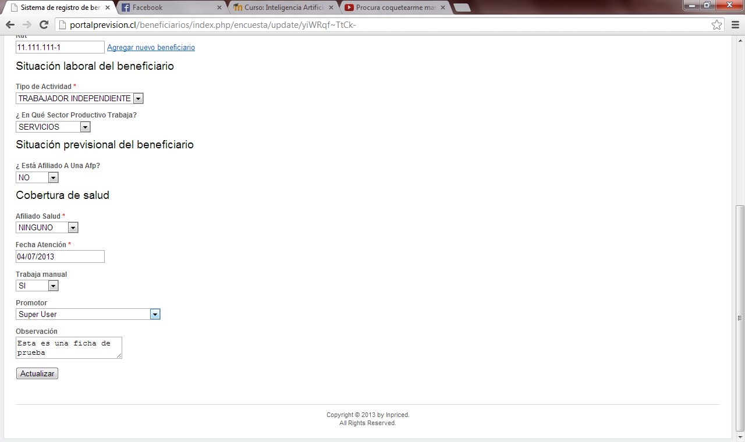

1. **Asistencias:**
2. **Mi lista de asistencia**

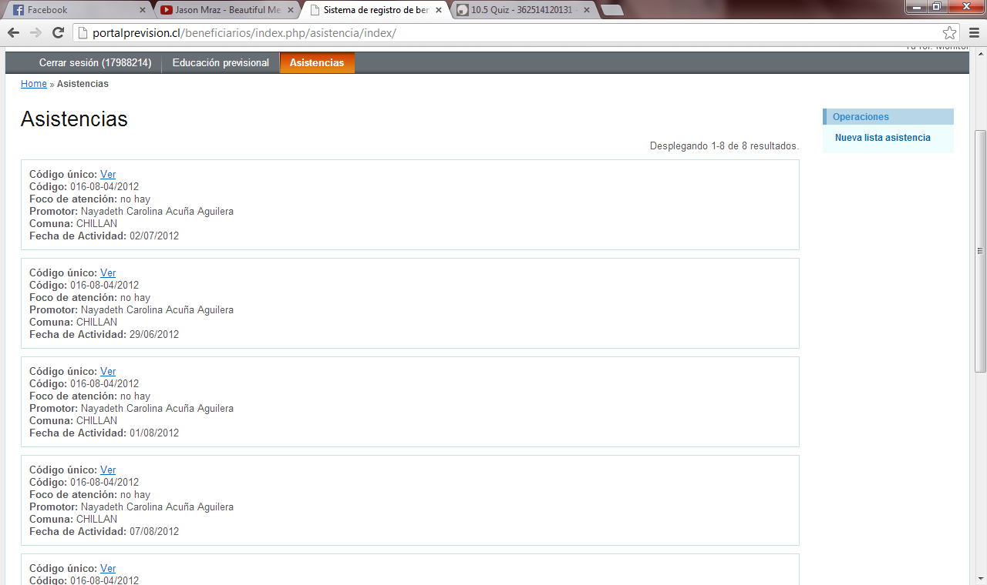En esta sección se muestra las listas de asistencias ingresadas por el usuario.

* **Nueva lista asistencia:**

En esta sección, se puede crear una nueva lista de asistencia.

1. **Nueva Lista de Asistencia:**

En esta sección, se podrá crear una nueva lista de asistencia.

* Ingresar los campos requeridos
* Hacer clic en “Guardar”

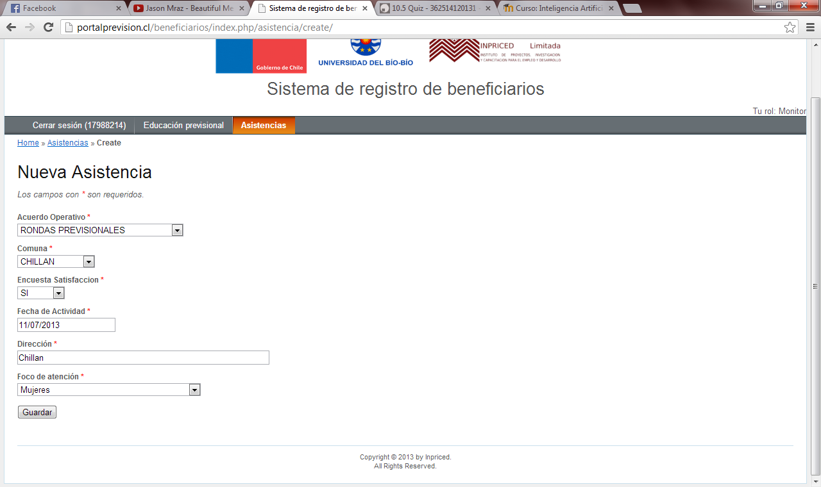

* Luego se muestra de la siguiente manera.

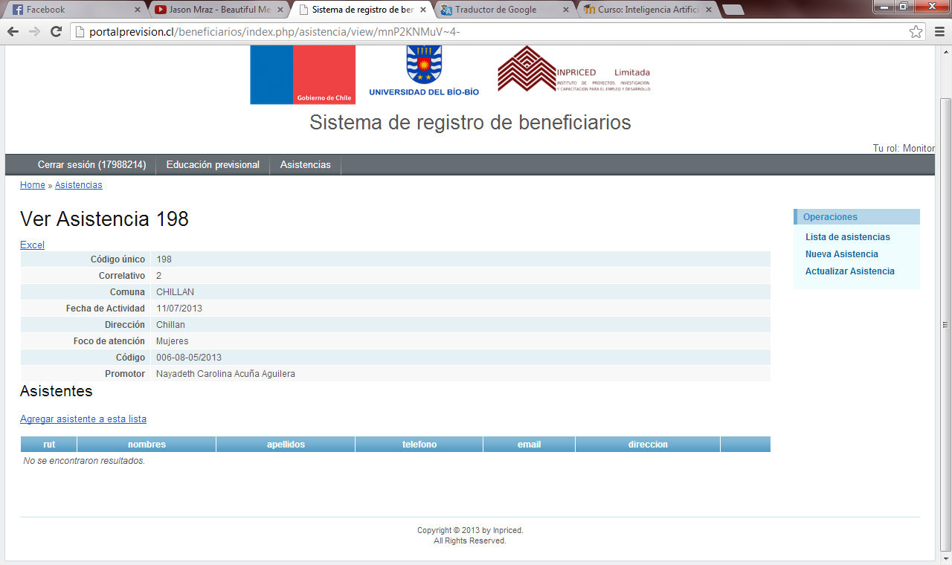

* 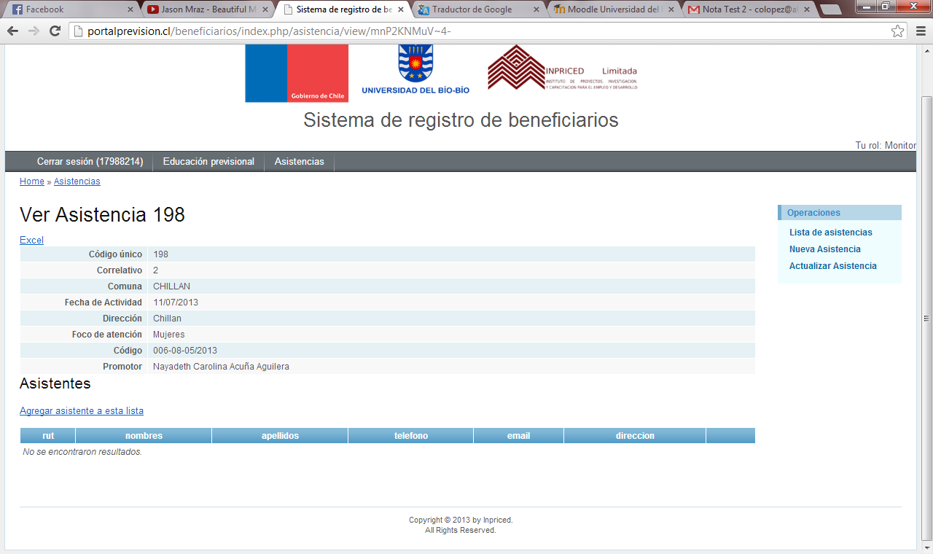**Asistentes:**

Permite ingresar asistentes.

* Hacer clic en “Agregar asistente a esta lista”
* Se completan los datos de los asistentes.
* Se hace clic en “Guardar”

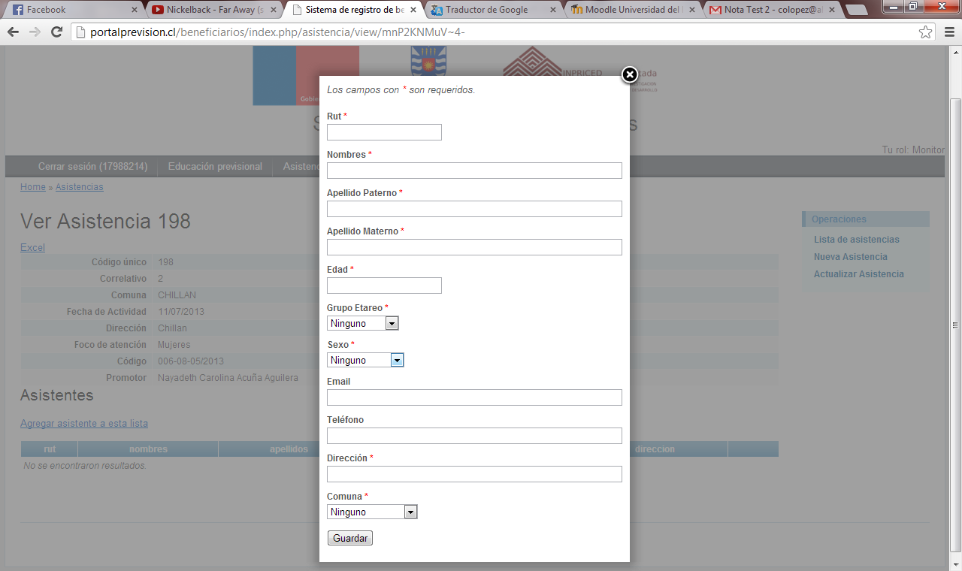

* La “X”, sirve para eliminar a un asistente

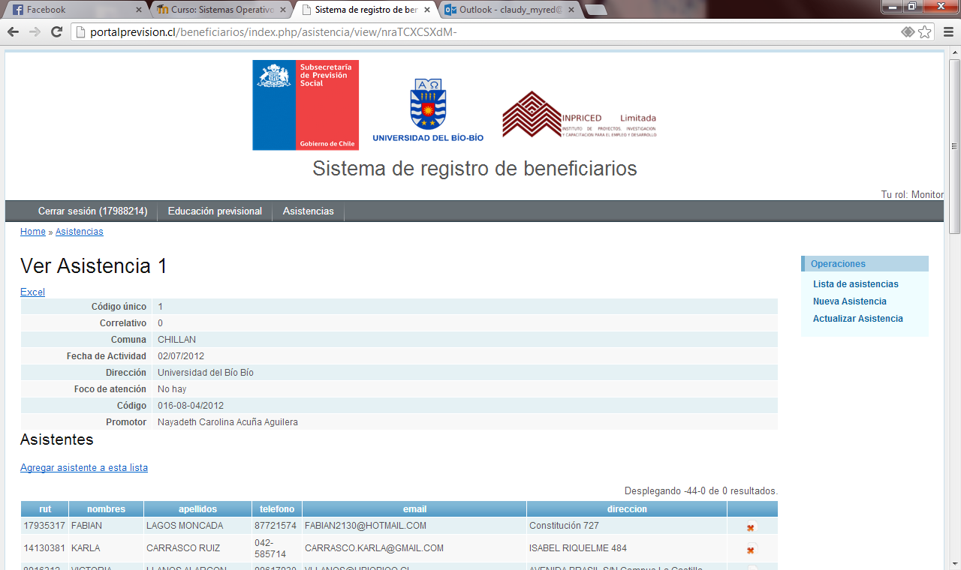

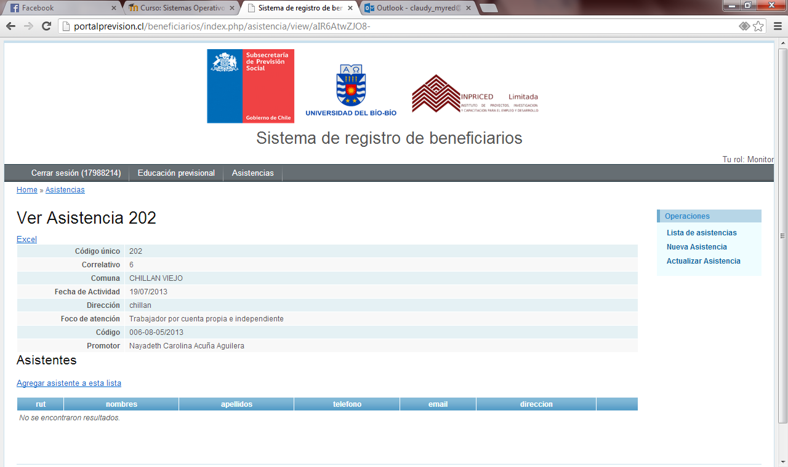



* **Actualizar Asistencia**

Este ítem, sirve para actualizar los datos de una asistencia en caso que haya sido mal ingresado.

* Ingrese los datos que desea actualizar
* Hacer clic en “Actualizar”

